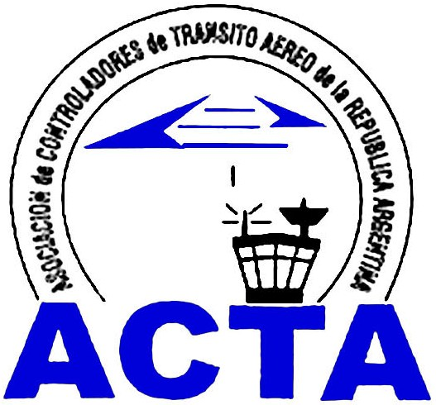
Hacia la Aviación Civil, JUNTOS.
INFO ACTA (26/09)

El 27 de mayo pasado, ACTA estuvo reunida con la Presidenta de Abuelas de Plaza de Mayo, Sra. Estela B. de Carlotto, el objetivo de la reunión fue sentar las bases de acción de nuestra Secretaria de Igualdad de Genero y Oportunidades, porque es necesario que podamos definir nuestra verdadera identidad profesional y de esta manera poder forjar un futuro mas digno para todos los controladores de Argentina, sin arbitrariedades, sin egoísmos, sin discriminación, sin avasallamiento de ideas, sin proscripciones, sin miedos…nos merecemos poder ser libres de pensamiento y opinión y valientes al defender nuestras convicciones.
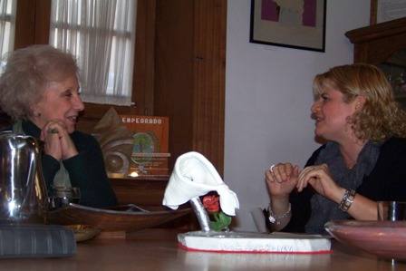
Creemos que el factor social es indispensable para un crecimiento sostenido de nuestra entidad, forjando y respetando la historia, sin cometer errores del pasado, porque hoy hay quienes están en el lugar y momento indicados para hacer respetar a nuestra profesión, siendo años de lucha los necesarios para formar un equipo de trabajo de excelencia, sintiéndonos orgullosos de ello!
ACTA representa a los Controladores de Tránsito Aéreo en la República Argentina siendo miembro permanente de la IFATCA. www.actara.org.ar
Hacia la Aviación Civil, JUNTOS.
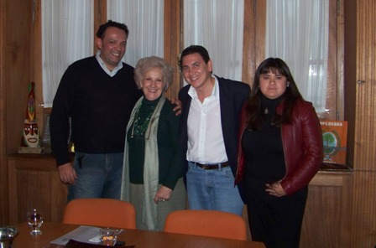
Agradecemos el camino construido por las Abuelas que sin lugar a dudas sirvió para que nuestra generación y las venideras sepan que nada es tan terrible para pensar que esta todo perdido y que siempre existen motivos suficientes para defender lo nuestro.

COMISION DIRECTIVA DE ACTA
ACTA representa a los Controladores de Tránsito Aéreo en la República Argentina siendo miembro permanente de la IFATCA. www.actara.org.ar

